版型說明：
外層(白)：圖片縮圖
內層(藍)：頁面內視窗顯示詳細的大圖及簡短說明，可點選「x」回外層
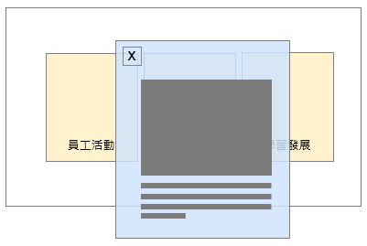

- 外層
標題：優質環境
左圖：待補充

中間：
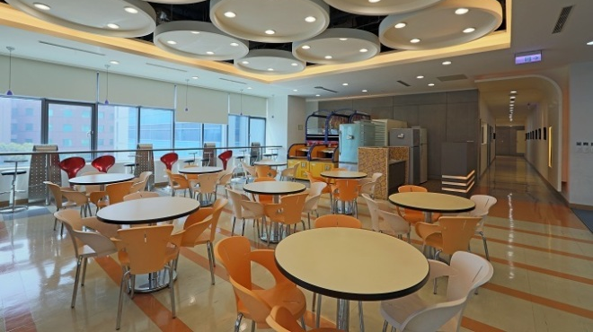
右圖：
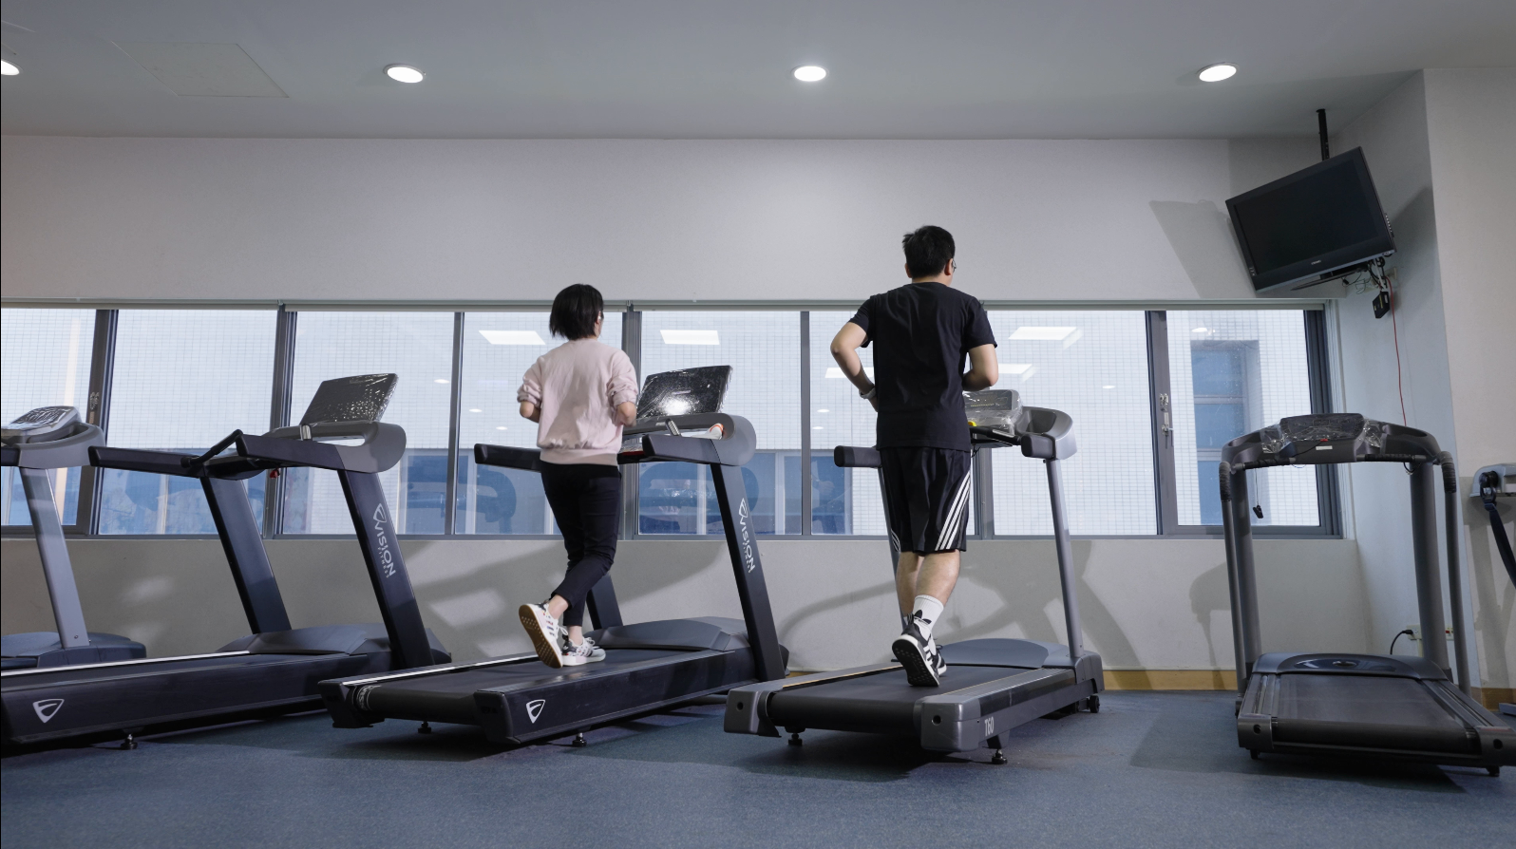
- 內層
左圖說明：友善、舒適且明亮的辦公空間，讓員工能夠投入工作並創造高品質的成長與價值。
中間說明：多元的辦公及休憩環境，讓員工有良好的工作體驗，促成團隊溝通、提高工作效率並激發更多的創意思考。
右圖說明：重視員工工作外的需求，在公司內部提供同仁運動休閒的空間與器材，包含跑步機、桌球室及籃球場等。

